МИНИСТЕРСТВО ОБРАЗОВАНИЯ РЕСПУБЛИКИ БЕЛАРУСЬ

Учреждение образования

«Гомельский государственный университет

имени Франциска Скорины»

Факультет физики и ИТ

Кафедра общей физики

**Отчёт**

по лабораторной работе №4

«Одномерные массивы»

**Выполнила:** студентка группы МС-12

Городнянская Мария Сергеевна

**Проверил:** Соколов С. И.

Гомель 2022

Лабораторная работа №4

**Одномерные массивы**

**Цель работы:** Приобрести практические умения и навыки применения типовых алгоритмов обработки одномерных массивов.

**Практическая часть**

**Упражнение 1**

**Задание:**

1. Разработать структурную схему и выполнить детализацию алгоритмов модулей к задаче индивидуального задания без использования функции.  
2. Написать программы на языке С для разработанного алгоритма решения задачи.  
3. Выполнить отладку и компиляцию программы, получить исполняемые файлы.  
4. Выполнить тестирование программы.

*Условие к варианту 3:*

В одномерном массиве, состоящем из n целых элементов, вычислить:

1) произведение элементов массива с четными номерами;

2) сумму элементов массива, расположенных между первым и последним нулевыми элементами.

Преобразовать массив таким образом, чтобы сначала располагались все положительные элементы, а потом — все отрицательные (элементы, равные 0, считать положительными).

**Решение:** Графическое представление алгоритма работы программы:

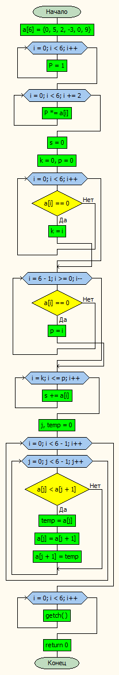

**Листинг программы:**

#include <stdio.h>

#include <stdlib.h>

void main(void){

int i;

int a[6]={0,5,2,-3,0,9};

for(i=0;i<6;i++)

printf("%d ",a[i]);

int P=1;

for(i=0; i<6; i+=2)

P*=a[i];

printf("\nProduct of array elements with even numbers:%d",P);

int s=0;

int k=0,p=0;

for(i=0;i<6;i++){

if(a[i]==0){

k=i;

break;

}

}

for(i=6-1;i>=0;i--)

if(a[i]==0){

p=i;

break;

}

for(i=k;i<=p;i++){

s+=a[i];

}

printf("\nSum of array elements located between the first and last null element:%d",s);

int j,temp=0;

for(i=0;i<6-1;i++){

for(j=0;j<6-1;j++)

if(a[j]<a[j+1]){

temp=a[j];

a[j]=a[j+1];

a[j+1]=temp;

}

}

printf("\n");

for(i=0;i<6;i++)

printf("%d ",a[i]);

getch();

return 0;

}

**Результат:**

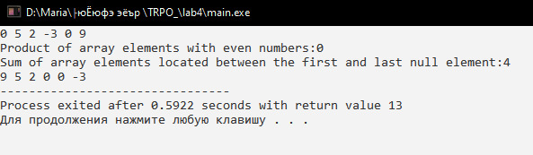

**Вывод:** в ходе выполнения лабораторной работы (посредством создания программы на языке С) получилось приобрести практические умения и навыки в работе с одномерными массивами.